3.2.- ARIZÓNICA

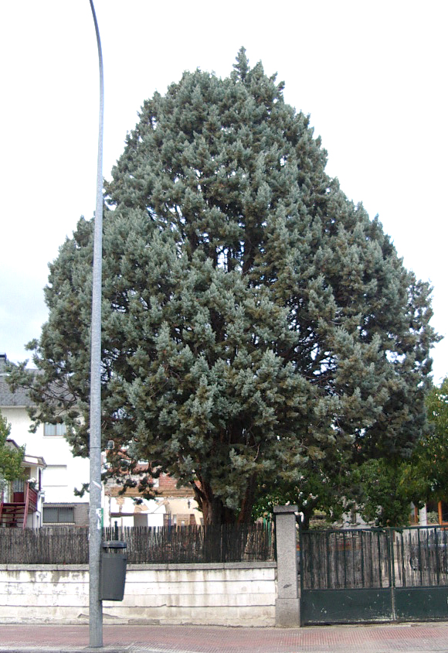

¿Dónde te encuentras?
- Me encuentro en el jardín de un chalet, de la calle Batalla de Bailén, casi enfrente de los jardines del final de la calle de la Venta. Aunque estoy en terrenos privados, desde la acera se me ve muy bien.
En todo el municipio soy muy abundante, y me encuentro formando setos o en forma de árbol, con mucha altura, ¡Más que yo que he salido en la foto! El Instituto Jaime Ferrán, está rodeado de arizónicas.

¿Cómo te llaman los científicos?
- Cupressus arizónica (la corteza se me desprende en tiras).Del mismo género es el Cupressus sempervirens, el ciprés (tiene la corteza estriada). Hay más especies, y muchos injertos con el ciprés. Cupressus debe ser, porque en Chipre hay muchos cipreses. Lo de arizónica, porque procedo de las montañas del centro de Arizona, en los Estados Unidos de América.

¡Cuéntame algo de ti!
-Mi talla normal se encuentra entre los 10 y 15 metros, con forma cónica, redondeado el vértice.
- Las ramas son cortas, rojizas, con hojas en forma de escama, muy pegadas al ramillo, levantadas un poco en el vértice. Sobre las escamas, tengo una gotita de resina blanca. Crezco rápido, y apenas necesito humedad.
- Las flores son unisexuales, en el mismo árbol. Las masculinas al final de las ramas, de color amarillo-verdosas. Las piñas son esféricas, miden menos de 3 cm de diámetro, con seis u ocho escamas, y cada una lleva un pico cónico. Tardan dos años en madurar.

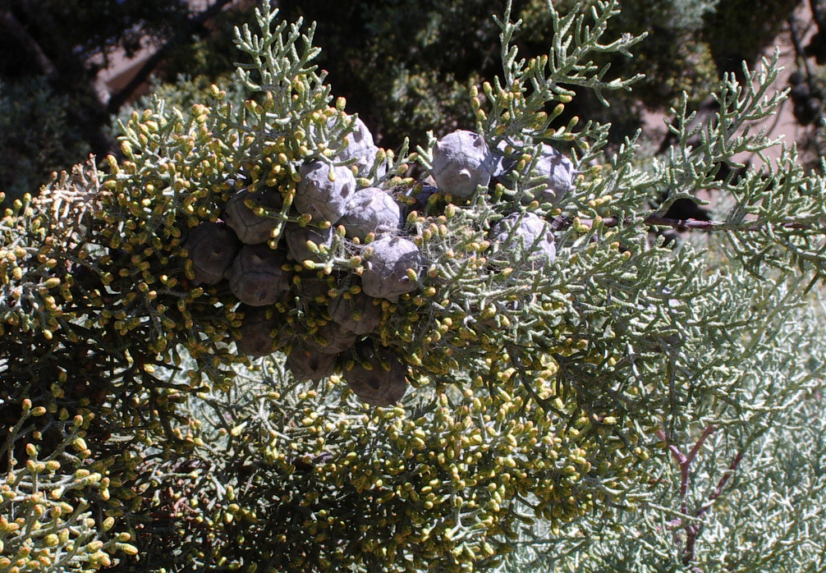
El pico de las escamas de la piña de otra especie, la lusitánica, tiene forma de cuerno.

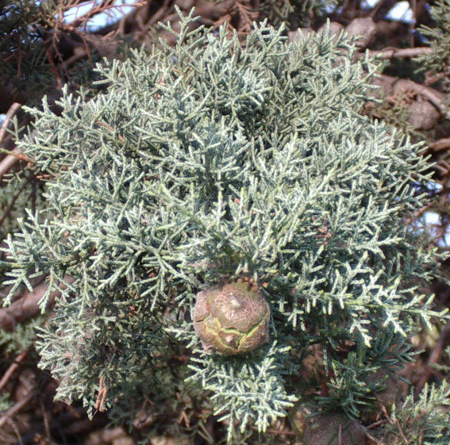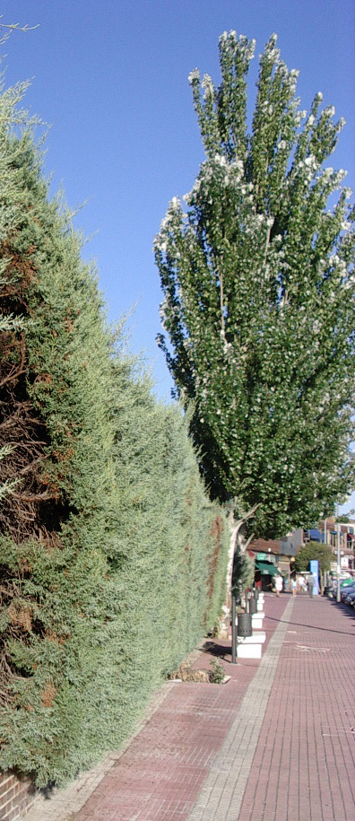
¿Qué más me cuentas?
- Si me podan, formo setos muy tupidos. Vivo varios siglos y me han utilizado para suplir al enebro, que crece muy lento.
- ¡Ya te dirá algo de mí!.

